­­

Implementatieplan

<UPS>

SSC Scalda

Edisonweg 4A

Projectleider : Thijs Compiet

Projectnummer : 1

Datum : 2-1-2019

Versie : 1

# Inhoud

Inhoud 2

1 Inleiding 3

1.1 Context van het project 3

1p.2 Globale aanpak 3

2 Beschrijving van technische installatie 4

2.1 Technische infrastructuur 4

2.2 Bedrijfstandaarden 4

3 Implementatiekosten 5

4 Opleidingen 5

4.1 Gebruikers / Beheerders 5

4.3 Aandachtsgebieden 5

5 Testen 5

5.1 Testomgeving 5

5.2 Waarom wordt er getest 5

5.3 Wie gaat testen 5

5.4 Wat wordt getest 6

6 Implementatie 6

6.1 Uitrol 6

6.2 Fall-back 6

6.4 Evaluatie 6

7 Planning & Risico analyse 7

7.1 Planning 7

7.2 Risco Analyse 8

# 1 Inleiding

## 1.1 Context van het project

Na in de vorige periode geconcludeerd te hebben dat de huidige UPS omgeving niet volledig gebruikt maakt van de beschikbare functionaliteiten die de APC UPS’s te bieden hebben. Is er een project opgestart waar vanuit we hebben bestudeerd hoe we in onze huidige omgeving zoveel mogelijk gebruik kunnen maken van de mogelijke functionaliteiten. Dit hebben we afgerond met een werkende testomgeving die we gaan implementeren in onze huidige omgeving.

## 1p.2 Globale aanpak

* Update UPS & SmartCards
* SmartCards verbinden aan ACCESS LAYER
* Inrichting Bekabeling & PDUs
* Inrichten PowerChute Network Shutdown & SmartCards
* Testen
* Monitoring
* Handleidingen schrijven

Na akkoord van het implementatieplan & akkoord van de CAB, zal er worden begonnen met UPS 3 terug in het datacenter te plaatsen en verbinden aan de access layer. Hierna zal de load van UPS 1 of 2 af worden gehaald en over geplaatst naar de ander (of 1 of 2 dus) de handleiding uit het technisch ontwerp wordt dan gebruikt om de UPS & SmartCards te updaten. Wanneer de eerste klaar is wordt de load over geplaats en wordt de 2e ook ge update.

Hierna worden beide UPS’s verbonden aan de access layer en wordt er hierbij gebruik gemaakt van de 3 IP adressen uit vlan 12 die zijn aangevraagd bij kennisgroep Netwerk. Wanneer de UPS’s zijn verbonden aan de access layer Zal de bekabeling worden neergelegd zoals de afbeelding hieronder:

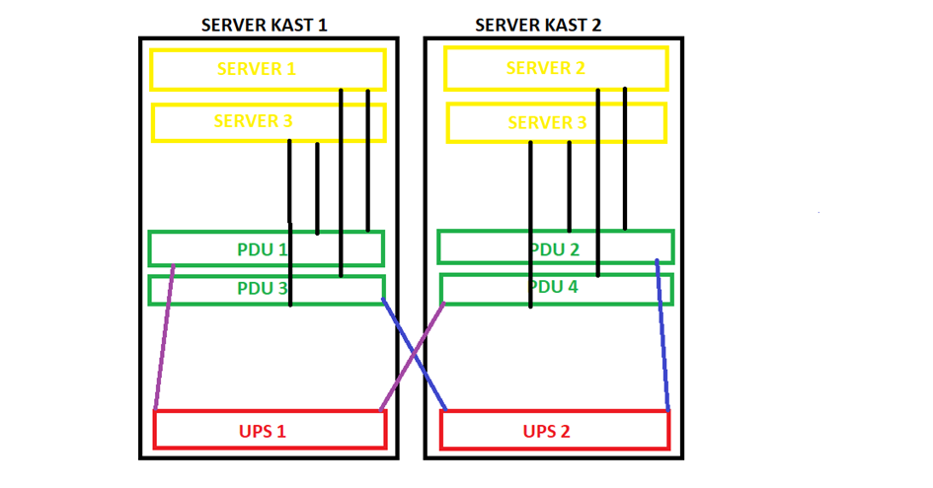Wanneer de bekabeling Redundant ligt zullen de 3 UPS’s worden ge configureert.

Hierna wordt de handleiding uit het technisch ontwerp gehaald om zo PowerChute Network Shutdown op de VM te instaleren om zo in de volgorde van de VM’s bij shutdown in te stellen. Wanneer dit succesvol is afgerond wordt het account overgezet op een Service account zodat de gehele omgeving blijft werken wanneer ik van school ben.



In de testfase zullen we kijken of alle UPS’s bereikbaar zijn en of de interface op alle UPS’s werkt. Ook zullen we kijken of we e-mail notificaties binnen krijgen wanneer er events op treden. Omdat er al in de testomgeving is getest dat alles werkt wanneer de stekker uit een van de UPS’s wordt getrokken. Wordt er tijdens de implementatie geen stekker uit getrokken.

Als laatste zullen we het pakket monitoren en de aanvullende handleidingen schrijven en op de sharepoint zetten.

# 2 Beschrijving van technische installatie

## 2.1 Technische infrastructuur

Smart UPS 3000 is up to date en zal alleen terug in het server rack moeten worden geplaatst. Smart UPS’s 5000RT zullen moeten worden geüpdate, zowel de SmartCards als de Firmware van de UPS Zelf. De versie die hierop moet komen zal de “Firmware Upgrade Wizard” zelf selecteren.

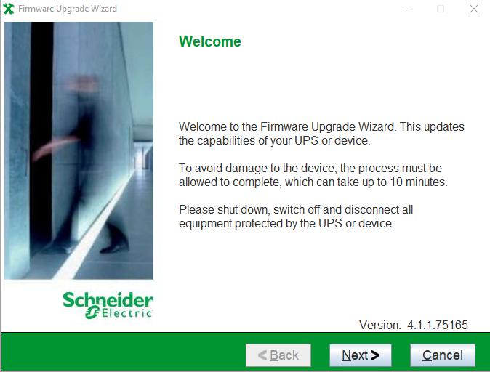

Voor de rest van de technische installatie kan het document Technisch ontwerp V7 worden gebruikt. Hierin staat stapsgewijs beschreven hoe de UPS’s moeten worden geconfigureerd.

## 2.2 Bedrijfstandaarden

Omdat binnen het SSC een aantal procedures gelden om bepaalde zaken te regelen zoals apparatuur in en uit het Datacenter halen, hebben wij rekening gehouden met de bestaande procedures. Voordat we daadwerkelijk gaan implementeren zullen we de zondige CAB pitch houden en via de Servicedesk de medewerkers inlichten over bepaalde zaken die gaan plaatsvinden in het datacenter met betrekking tot ons project, de eventuele gevolgen worden hierin meegenomen. Ook zal er een coach op de hoogte worden gehouden over de voortgang van de implementatie.

# 3 Implementatiekosten

Zoals eerder vermeld zitten er zonder de app functionaliteit geen kosten verbonden aan project UPS en de implementatie hiervan, wel is het mogelijk om de licentie aan te schaffen, want dan kunnen de UPS’s volledig worden beheert via de telefoon en krijgen de medewerkers ook via hun telefoon push notificaties bij events.

Als er gebruik wil worden gemaakt dan kost dit 60USD per device per year.

180 USD / Year

# 4 Opleidingen

## 4.1 Gebruikers / Beheerders

Wanneer de implementatie volledig is afgerond zullen de kennisgroep leden van kennisgroep Back-up een e-mail ontvangen met daarin hun inloggegevens voor de UPS’s te beheren. Daarna worden ook de inloggegevens voor de e-mail waarop de notificaties worden verstuurd doorgegeven aan de leden.

Daarnaast zal er een kleine vergadering / presentatie worden gegeven aan de leden van de kennisgroep om ze zo veel mogelijk in te lichten over de werkwijze binnen het portaal. Voor overige vragen zullen de handleidingen op de sharepoint voldoenden zijn.

## 4.3 Aandachtsgebieden

Ongetwijfeld zal er tijdens het informeren van de beheerders en gebruikers tegen bepaalde problemen worden aangelopen waarover nog niet is nagedacht. Hiervoor zijn de handleidingen van de leverancier APC en hun support lijn toereikend. Mochten er nog problemen zijn dan staan er genoeg guides online.

# 5 Testen

## 5.1 Testomgeving

In onze testomgeving is er getest of de VM’s in de juiste volgorde afsluiten. Wanneer de stekker uit de UPS werd getrokken begon de UPS daadwerkelijk aan de shutdown cyclus en werd dit gemeld via e-mail alerts. Hiervoor gaan we tijdens de implementatie niet testen of de shutdown cyclus werkt. Ook om hiermee geen medewerkers te hinderen.

## 5.2 Waarom wordt er getest

Het doel van het testen is om vast te stellen of het eindresultaat voldoet aan de beschrijving van het technisch ontwerp. Het is uiteraard belangrijk dat de dagelijkse werkzaamheden binnen het SSC in de testomgeving uitgebreid worden getest.

## 5.3 Wie gaat testen

De testomgeving zal uitgebreid worden getest door de leden van het project.

## 5.4 Wat wordt getest

**Redundant**

We zullen testen of de ups redundant is in het geval van stroomuitval, we kunnen dit testen door middel van de power van de UPS te ontnemen.

**Shutdown**

Gecontroleerd afsluiten is een belangrijke stap als het gaat om het afsluiten van de UPS, we zullen de stroom verwijderen en wachten tot de omgeving zich op de juiste manier afsluit

**Monitoring**

Wanneer er wijzigingen of event’s gebeuren moet hier inzicht op zijn. We zullen testen of de gebruiker inzicht heeft en notificaties ontvangt.

# 6 Implementatie

## 6.1 Uitrol

Voordat er daadwerkelijk zal worden geïmplementeerd zijn de volgende punten cruciaal:

**- Goedkeuren Implementatie Plan**

**- Goedgekeurde CAB Pitch**

**- Medewerkers Informeren**

Daarna zal de volgorde die in de globale aanpak staat beschreven gevold worden.

* Update UPS & SmartCards
* SmartCards verbinden aan ACCESS LAYER
* Inrichting Bekabeling & PDUs
* Inrichten PowerChute Network Shutdown & SmartCards
* Testen
* Monitoring
* Handleidingen schrijven

De benodigde handleidingen voor het proces zijn te vinden in het Technisch Ontwerp

De volgorde van afsluiten staat in het document “Afsluiten VM's & Servers volgorde”

## 6.2 Fall-back

Met de Implementatie van Project UPS zijn er zeker veel Risico’s die aan de pas komen. Daarom zullen we tijdens een slechte en niet volledige implementatie terug updaten naar de eerder gebruikte en werkende versie.

## 6.4 Evaluatie

Nadat Project UPS is geïmplementeerd zal er een uitgebreid evaluatie verslag komen waarin staat wat beter kan, adviezen voor volgende projecten en tips van personen die betrokken waren.

# 7 Planning & Risico analyse

Hieronder volgt een Risico analyse & een planning van de implementatie.

## 7.1 Planning

|  |  |  |
| --- | --- | --- |
| Wat | Wanneer | Benodigdheden |
| Update UPS & Smartcards | **17 Januari** | **UPS 1 & UPS 2** |
| SmartCards verbinden aan ACCESS Layer | **17 Januari** | **3 UTPS CAT 5E Kabels** |
| Inrichten Bekabeling & PDUs | **17 Januari** | **C19 – C20 kabels** |
| Inrichten Powerchute Network Shutdown op de servers | **18 Januari** | **Laptop met de juiste versie van powerchute** |
| Testen | **18 Januari** | **Laptop** |
| Monitoring | **18 Januari** | **Laptop / Telefoon** |
| Handleidingen Schrijven | **18 Januari** | **Laptop** |

## 7.2 Risco Analyse

|  |  |  |  |  |  |
| --- | --- | --- | --- | --- | --- |
| Kans: | Schaal 1/5 | Gering:  Komt niet/ nauwelijks voor | Matig:  Komt wel eens voor | Behoorlijk:  Komt geregeld voor | Groot:  Komt vaak voor |
| Tijdsdruk: | 2 |  |  |  |  |
| Er kan geen communicatie tot stand worden gebracht met de nieuwe SmartCard Firmware | 3 |  | De oplossing hiervoor is een andere wel compatible versie van de os instaleren |  |  |
| SmartCards zijn niet bereikbaar | 2 | In velen gevallen kwestie van wachten of nieuw ip adres toe wijzen |  |  |  |
| VM’s worden uitgeschakeld. | 2 |  | Wanneer Powerchute Network shutdown niet juist wordt geconfigureerd is er een kans dat de vm’s worden afgesloten |  |  |
| Update kan Falen | 1 | Wanneer dit gebeurt moet de update overnieuw worden uitgevoerd |  |  |  |
| Er kan iets fout gaan tijdens de installatie van powerchute network shutdown | 2 | In dit geval zal het essensieel zijn dat de juiste volgorde van overnieuw opstarten wordt gehanteerd |  |  |  |